ЗАДАНИЯ ГР № 14 (13 по 17.04. 2020г.)
смотри на сайте училища дистанционное обучение
раздел методические материалы

ДАТА | Тема урока | Домашнее задание
МДК 02.01 Технология столярных и мебельных работ
13.04.20 | Раскрой плитных и листовых материалов | Учебник/ П.Д. Бобиков Изготовление столярных и мебельных изделий стр. 82-85, самостоятельно изучить литературу и ответить на вопросы:  1. Что такое карта раскроя? Для чего составляется карта раскроя?  2. Как производится раскрой древесностружечных, древесноволокнистых плит и клееной фанеры?  3. Назовите оборудование, применяемое при раскрое.  4. Какие требования предъявляются к качеству раскроя плит, облицовочных материалов?
17.04.20 | Создание базовых поверхностей на брусковых заготовках | Учебник/ П.Д. Бобиков Изготовление столярных и мебельных изделий стр. 16-21, самостоятельно изучить и составить конспект по вопросам:  1. Установочная база.  2.измерительная база.  3. Сборочная база.  4. Сущность метода обработки по замерам на станках и ручным инструментом.  5.Контроль точности размеров.
17.04.20 | Обработка черновых брусковых заготовок | Учебник/ П.Д. Бобиков Изготовление столярных и мебельных изделий стр. 91-94, самостоятельно изучить и составить конспект по вопросам:  1. . Получение прямолинейных заготовок и деталей.  2. Получение криволинейных заготовок и деталей.  3. Получение точеный заготовок и деталей.
МДК 02.02 Конструирование столярных и мебельных изделий
17.04.20 | Практическое занятие №5  Составление тех. последовательности  изготовления дверного блока | Учебник/ П.Д. Бобиков Изготовление столярных и мебельных изделий  стр. 193-200, или лекция «Технологическая последовательности изготовления дверного блока». Используя методические указания выполнить практическое занятие №5
Материаловедение
16.04.20 | Пленкообразующие вещества | Учебник/ Б.А. Степанов Материаловедение для профессий, связанных с обработкой древесины стр. 163-167 самостоятельно изучить и составить конспект по вопросам:  1. Растительные масла.  2.Природные и синтетические смолы.

Практическое занятие № 5

Составление технологической последовательности
изготовления дверного блока

Продолжительность: 2 часа.

Цель занятия: усвоить, повторить, закрепить ДОС, основные столярно-строительные изделия.

Оборудование: учебник, тетрадь, плакаты, кинематические схемы ДОС, чертежи столярно-строительных изделий.

Ход работы:

1. Анализ чертежей дверных блоков.
2. Составить в таблице технологическую последовательность изготовления дверного блока с указанием оборудования, инструментов и приспособлений, применяемых при выполнении этапов работ.

3. Ответить на контрольные вопросы:

1. Назначение дверного блока.
2. Из каких элементов состоит дверной блок?
3. В зависимости от числа полотен как подразделяются дверные блоки?
4. Конструкции дверных блоков.

5. Достоинство щитовых дверей.

Литература:

1. П.Д. Бобиков Изготовление столярно-мебельных изделий – М.: Издательский центр «Академия», 2008. Стр. 193-200, лекция «Технологическая последовательности изготовления дверного блока»

ПРАКТИЧЕСКОЕ ЗАНЯТИЕ №5

Составление технологической последовательности
изготовления дверного блока

ХОД РАБОТЫ:
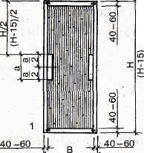
1. Изучение чертежей:
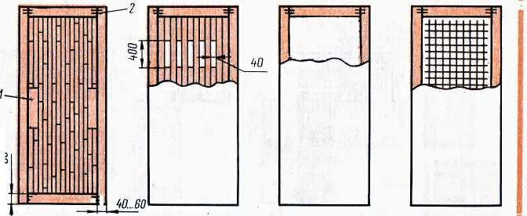
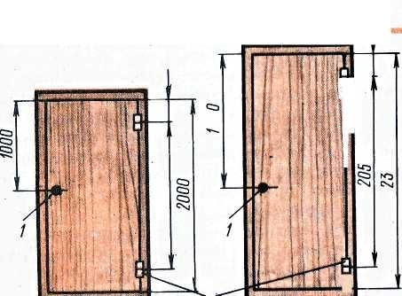

2. Анализ чертежей дверных блоков
Изучив чертёж, столяр составляет спецификацию, определяет количество деталей, их размеры для изготовления коробки и дверного полотна.
3. Составить технологическую последовательность изготовления оконных блоков Таблица №1

Составление технологической последовательности
изготовления оконных блоков
ТАБЛИЦА 1.

№  п/п | Этапы | Технологический процесс изготовления дверного блока щитовой конструкции.  Виды применяемого инструмента, оборудования
1 | Раскрой пиломатериала | - По размерам, приведенным в чертежах, выпиливают заготовки.  - Раскрой пиломатериала по длине и ширине производим с учетом припусков на обработку.  По длине припуски на обработку – 35 мм. По ширине и толщине до 6мм.  При механизированном раскрое применяют станки:  В первую очередь пиломатериал торцуют на длинные заготовки, а затем короткие;  1. Маятниковую пилу для поперечного пиления,  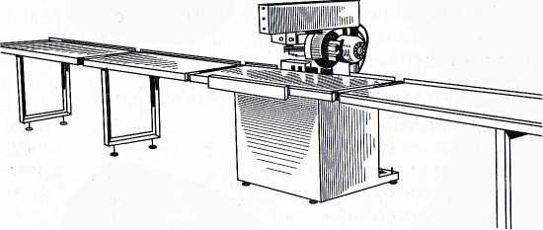  2. Для продольного раскроя применяют круглопильные станки:  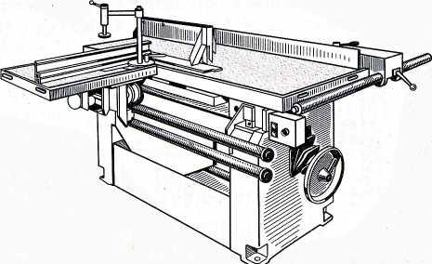
2
3
4
5
6
7
8
9
10
11
12
13

Ответы на контрольные вопросы.

1. Назначение дверного блока.
2. Из каких элементов состоит дверной блок?
3. В зависимости от числа полотен как подразделяются дверные блоки?
4. Конструкции дверных блоков.
5. Достоинство щитовых дверей.

ЛЕКЦИЯ
к практическому занятию №5
«Технологическая последовательность изготовления дверного блока»

1. Общие сведения о дверных блоках.
* Двери служат для связи помещений между собой, выхода из помещений на лестничную площадку, балкон или на улицу.
* Двери бывают одно- и двупольные.
* По конструкции различают щитовые и рамочные (филёнчатые) двери.
* Дверной блок состоит: из дверной коробки и дверного полотна, навешанного на вертикальный брусок коробки на петли.
* Дверное полотно собирается из брусков собранных в рамку, заполненную заполнителем и облицованной с двух сторон листовым материалом.
* Щитовая дверь легка, обладает хорошими звукоизоляционными качествами, прочностью, формоустойчивостью, гигиеничностью, удобна в эксплуатации.

* На изготовление щитовой двери расходуется незначительное количество материалов, преимущественно низких сортов.
* Для жилых и общественных зданий щитовые двери изготовляют с обкладкой и без нее.
* Обкладку крепят по периметру к двери в паз и гребень с трех сторон.
* В соответствии с ГОСТ 6629—74 дверные блоки подразделяются на типы: Г — с глухими полотнами, с притвором в четверть;
О — с остекленными полотнами, с притвором в четверть;
К — с остекленными качающимися полотнами.
Остеклённое дверное полотно состоит из брусков двух рамок, в среднюю рамку вставляют стекло, которое с помощью раскладки крепят.

Технологический процесс изготовления дверного блока щитовой конструкции.
I. Изучение чертежей:
Изучив чертёж, столяр составляет спецификацию, определяет количество деталей, их размеры для изготовления коробки и дверного полотна.
1. Дверная коробка представляет собой рамку, предназначенную для крепления дверных полотен. Дверные коробки бывают с порогом и без него.
- Коробку с порогом собирают из двух вертикальных и двух горизонтальных брусков, связанных между собой шиповым соединением на клею и нагелями.
- Коробка без порога состоит из двух вертикальных и верхнего горизонтального брусков, связанных шиповым соединением на клею и скрепленных в углах нагелями.
- Коробку без порога расшивают внизу монтажной доской, прикрепляя ее к торцам вертикальных брусков гвоздями или на шипах.
2. В зависимости от конструкции щитовые двери бывают сплошные и пустотелые.
- Сплошные двери изготовляют из брусков (реек).
- Серединки пустотелых дверей выполняют в виде разреженной решетки из брусков, решетки из шпона, сот, образуемых из полосок фанеры, твердой древесноволокнистой плиты.
- Кроме того, серединку щитовой двери можно заполнять полосками мягкой древесноволокнистой плиты, бумажными сотами, витыми спиральными стружками, изготовленными из древесины лиственных пород.
3. В середине дверных полотен размещают бруски для установки замка и ручек.
- Длина брусков должна быть 400 мм для полотен высотой 2000мм.
- 700 мм — для полотен высотой 2300 мм.
II. Раскрой пиломатериала:
- По размерам, приведенным в чертежах, выпиливают заготовки.
- Раскрой пиломатериала по длине и ширине производим с учетом припусков на обработку.
По длине припуски на обработку – 35 мм. По ширине и толщине до 6мм.
- При механизированном раскрое применяют станки: В первую очередь пиломатериал торцуют на длинные заготовки, а затем короткие;
1. Маятниковую пилу для поперечного пиления,

2. Для продольного раскроя применяют круглопильные станки:
III. Строгание:
- После распиливания бруски обрабатывают пласте и кромки в угол- на фуговальном станке.
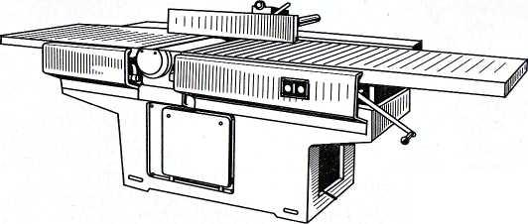

2. На рейсмусовом станке, ведется обработка пластей и кромок под один размер.
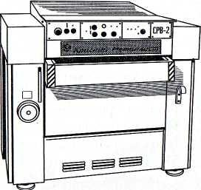
IV. Разметка заготовок:
- Размечают бруски полотен и коробок с помощью метра, рейсмуса, ярунка, малки, угольника на разметочном столе.
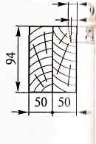
- Первый размер, который наносится на бруски коробок на торцевание с двух сторон - 35 мм.
Торцевание по 20мм,
Четверть; 9..12х28мм
- Для разметки четверти 9..12х28мм от ребра бруска по пласти, каждого бруска наносят риску, отстоящую на 28мм, а от кромки риску, отстоящую от ребра на: 9 и 12мм., выполняют со скосом.
- После разметки четвертей приступают к разметке шипов, гнезд при помощи рейсмуса, на котором устанавливают размеры шипов и гнезд.
V. Изготовление деталей двери и коробки:
1. Для коробки на заготовках после разметке выбирают четверть на фрезерах станках, с начало выбирают четверть 9х28мм., а затем дополнительно делают скос и доводят размер четверти до требуемого.
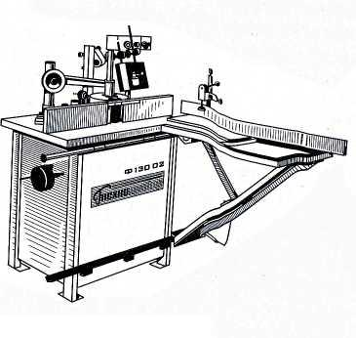
После выборки четвертей бруски торцуют на нужный размер и выбирают шипы и проушины на шипорезном станке.
1.Для дверного полотна на заготовках выбирают пазы на пазовальном станке.
2.Затем выполняют торцевание на торцовочном станке.
3.На долбежном станке выбирают гнезда.
4.На шипорезном станке выбирают шипы:
5.Выполняется разметка и раскрой заполнителя, брусков под замок и облицовки на круглопильном станке.
VI. Сборка коробок и дверного полотна.
-Сборка коробок и дверного полотна производится на рабочем столе насухо. Детали подбираются и тщательно пригоняют углы, проверяя плотность сопряжения.
- Затем их разбирают, шипы и проушины на деталях коробок и рамках полотен намазывают клеем, соединяют и укладывают в вайму и стягивают
- Собранные полотно и коробки должны иметь по периметру припуск на дальнейшую обработку до 3 мм и по толщине 1 мм для снятия провесов.
VII. Обработка по периметру
По периметру рамки дверных полотен и коробок обрабатывают после полного схватывания клея в шиповых соединениях. Обрабатывают фуганком или на фуговальном станке.
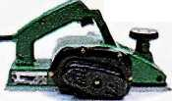
VIII. Сборка дверного полотна:
- Рамку укладывают на сборочный станок, сверху бруски рамки смазывают клеем и на них укладывают подготовленную облицовку.
- Для плотного прилегания облицовки к брускам коробки прибивают гвоздики 10 мм.
- Рамку переворачивают и вовнутрь укладывают два бруска под замок и заполнитель.
- Сверху наносят клей и накладывают облицовку, которую также прибивают
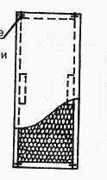
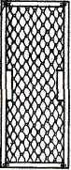
гвоздиками.

- После чего дверное полотно укладывают под пресс и выдерживают до полного схватывания клея.
1. Рамка, 2. заполнитель, 3. два бруска под замок. 4. облицовка
IХ. Обработка по периметру
По периметру дверное полотно обрабатывают после полного схватывания клея . Обрабатывают фуганком или на фуговальном станке.
Х. Шлифование дверного полотна
- выполняют при помощи электрошлифовальной машины:
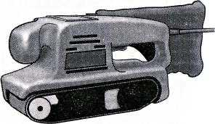

ХI. Разметка гнезд под петли:
- Петли размечают на специальных станках или применяют шаблон Павлихина
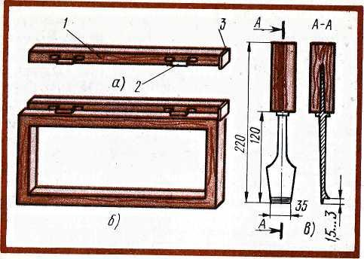-
- Петли врезают на расстоянии полторы петли от четверти коробки. Петли должны быть врезаны заподлицо с древесиной.
Петли прикручивают шурупами при помощи щуруповерта. 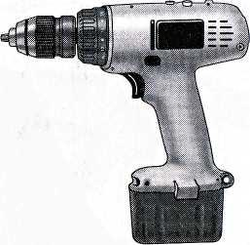
ХII. Зарезка гнезд под замок
при помощи шаблона Кускова.
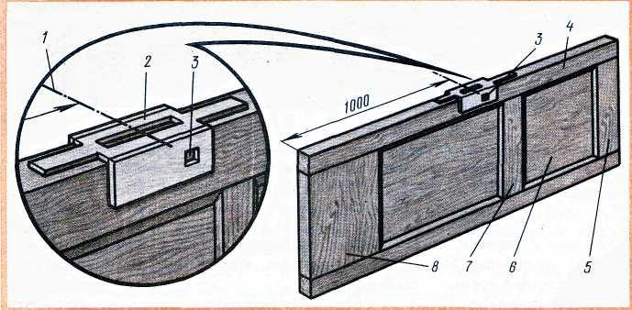

XIII. Вгонка дверных полотен в коробки-
- Состоит из подгонки полотен, зачистки провесов, навеска в коробку, устранение дефектов, зазор между полотном и коробкой должен быть не более 2…4 мм, что необходимо для последующего покрытия полотен слоем краски. Тщательно проверяют правильность притвора, плотность прилегания к четвертям. Не обходимо следить за тем, чтобы навешанные полотна открывались свободно и плавно и не пружинили.
- Дверные блоки поставляют на строительство со всеми основными приборами.
XIV. Контроль качества изготовленных изделий.
Отклонения от номинальных размеров дверей и их сборочных единиц регламентируются ГОСТ, причем их величина должна обеспечивать отклонения от номинальных размеров зазоров в притворах не более следующих: + 1.5 мм.

Самостоятельная работа №15
Составление конспекта по теме: «Раскрой листовых материалов»

Цель: углубить знания по теме: «Основные операции и приемы работы по обработке древесины и древесных материалов электрифицированными инструментами и на деревообрабатывающих станках».

Уважаемый обучающийся!
1) в результате выполнения этой работы вы узнаете, что раскрой это деление материала режущим инструментом на детали или заготовки требуемых размеров и формы.
2) выполнение этой работы обязательно для допуска к экзамену.

Справочная литература:
Учебник П.Д. Бобиков Изготовление столярно-мебельных изделий
стр. 82-91.

Раскрой древесностружечных, древесноволокнистых плит, листовых материалов на заданные размеры - первая стадия технологического процесса. Целью операции раскроя является получение заготовок определенного размера с расчетом получения из них определенных деталей.
Заготовка может быть кратной, т.е. когда из нее можно в дальнейшем получить несколько деталей.
В большинстве случаев размер заготовки превышает размер детали в чистоте на величину припуска.
Разность между размером заготовки и размером получаемой из нее детали называется припуском заготовки. Чем меньше величина припуска, тем меньше потери материала в опилки и т.п. Этим объясняется, но не исчерпывается огромное экономическое значение правильного выбора величины припуска.
Важнейшая задача стадии раскроя состоит в получении наибольшего выхода заготовок с учетом комплектности и требуемого качества.
Процент полезного выхода – это отношение объема полученных при раскрое заготовок к объему раскраиваемого материала (плит, досок, и т.п.), выраженное в процентах.
При раскрое древесностружечных плит, пластика выход заготовок значительно выше. Этому способствует не только применяемое современное оборудование (станки с программным управлением), но и правильно разработанная карта раскроя.
Карта раскроя – это чертеж, указывающий различные варианты раскроя плит на заданные размеры заготовок, который дает наибольший выход заготовок и наименьшее количество обрезков
Особое внимание следует обратить также на определение производительности станков по расчетным формам, организацию прямоточного производственного потока в раскройных цехах.
Изучите на предприятиях приемы работы на станках, требования к подготовке оборудования, инструмента.

Порядок выполнения работы

1.Изучить справочную литературу.
2. В тетради ответить на вопросы:
1. Что такое карта раскроя? Для чего составляется карта раскроя?
2. Как производится раскрой древесностружечных, древесноволокнистых плит и клееной фанеры?
3. Назовите оборудование, применяемое при раскрое.
4. Какие требования предъявляются к качеству раскроя плит, облицовочных материалов?

3. Сдать работу преподавателю.

